Вариант 1

Задание 1
Тестирование (возможно несколько вариантов ответа)
1. анатомические образования, соединяемые слуховой трубой
1) ротоглотка и барабанная полость
2) носоглотка и барабанная полость
3) барабанная полость и внутреннее основание черепа
4) перепончатый лабиринт и костный лабиринт

2. место локализации преддверия лабиринта
1) спереди от улитки
2) латеральнее улитки
3) спереди от полукружных каналов
4) сзади от полукружных каналов

3. части ушной раковины
1) противокозелок
2) латеральный хрящ
3) завиток
4) вырезка ушной раковины
5) мочка
6) костная часть

Установите соответствие
1. Установите соответствие между топографическим расположением стенок барабанной полости и их названиями
1) передняя стенка | а) яремная
2) задняя стенка | б) сонная
3) нижняя стенка | в) покрышечная
4) верхняя стенка | г) сосцевидная

Дополните понятие, используя латинскую терминологию
1. к улитковой части преддверно-улиткового нерва относится ……….… ядра

2. пирамидное возвышение располагается на ….…….. стенке барабанной полости

Задание №2

Подпишите структуры лабиринта (рис а - номера 1, 4, 7, 8; рис б – 1, 3, 4), с использованием латинской терминологии.

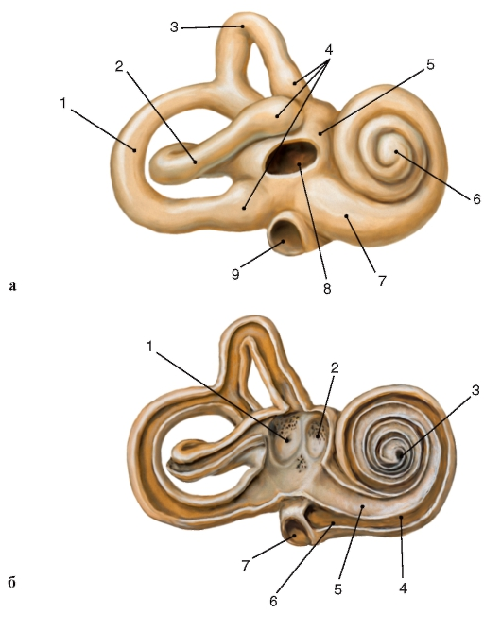

Задание 3

Заполните граф логическую структуру (описание среднего уха, с описание стенок барабанной полости), при необходимости добавьте нужные графы или уберите лишние, дайте характеристику анатомическим образованиям, указав функции (пример).

Задание №4
Изобразите схему передачи нервного импульса проводящего пути слухового анализатора от рецептора до соответствующего участка коры, указав где происходит переключение нейрона, что является подкорковыми и корковыми центрами

Вариант 2

Задание 1
Тестирование (возможно несколько вариантов ответа)
1. в барабанной полости находятся все перечисленные образования, кроме
1) стременной мышцы
2) мышцы напрягающей барабанную перепонку
3) лабиринта
4) слуховых косточек

2. Стенками барабанной полости являются все перечисленные, кроме
1) покрышечной
2) яремной
3) перепончатой
4) сонной
3. анатомические образования, разделяемые улитковым протоком
1) барабанная полость и барабанная лестница
2) полукружные каналы и лестница преддверия
3) барабанная лестница и лестница преддверия
4) полукружные каналы и улитка

Дополните понятие, используя латинскую терминологию
1. В костном лабиринте различают три отдела: ………

2. натянутая часть барабанной перепонки занимает ее ……… часть

Задание №2

Подпишите структуры лабиринта (рис а - номера 3, 5, 6, 9; рис б – 2, 5, 7), с использованием латинской терминологии.

Задание №3

Заполните граф логическую структуру (описание наружного и внутреннего уха), при необходимости добавьте нужные графы или уберите лишние, дайте характеристику анатомическим образованиям, указав функции (пример).

Задание №4
Изобразите схему передачи нервного импульса проводящего пути статокинетического анализатора от рецептора до соответствующего участка коры, указав где происходит переключение нейрона, что является подкорковыми и корковыми центрами

